LIBROS 4° GRADO
“EXPEDICIÓN MATEMÁTICA 4” Editorial SANTILLANA
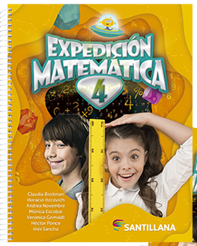

“UN INCENDIO DESASTROSO” Margarita Mainé ED. NORMA COLECCIÓN TORRE AZUL

BICIENCIAS “VA CON VOS” Editorial: SANTILLANA

